Круглый стол

«Профилактика подросткового алкоголизма….»

(название как провокация на дискуссию: «Подростковый алкоголизм: недорого, доступно, круглосуточно…» )

- этап (введение в тему)
Добрый день.
“Жил мудрец, который знал все. Один человек захотел доказать, что мудрец знает не все. Зажав в ладонях бабочку, он спросил: “Скажи, мудрец, какая бабочка у меня в руках: мертвая или живая?” А сам думает: “Скажет живая – я ее умертвляю, скажет мертвая – выпущу”. Мудрец, подумав, ответил: “Все в твоих руках”.

Эту притчу я взял не случайно. В наших руках возможность создать такие условия, при которых подростку (да и взрослому) захочется чувствовать себя здоровым”.

Вступительное слово (представить отделение профилактики и специалистов отеления)
Мы будем сегодня говорить о проблемах раннего подросткового алкоголизма, курении, употреблении молодыми людьми наркотических веществ. Нас объединяет общая тревога за судьбы наших детей, их здоровье. Мы все понимаем, что если не принимать никаких мер, не обсуждать эту проблему (в том числе, обсуждать её совместно с детьми и родителями), то мы получим дальнейшее её распространение. Почему мы сами бываем равнодушны? Что происходит сегодня с молодыми людьми? Почему мы проходим мимо свободно (а порой и демонстративно) выпивающих или курящих подростков. Что делает государство, семья, школа, чтобы остановить подростковое пьянство.

Можно выделить два периода в формировании установки на злоупотребление алкоголем – до и после начала приема спиртных напитков:
Первичные алкогольные установки формируются в результате усвоения личностью алкогольных обычаев, норм и правил, действующих в социальном окружении, их преломлением через собственную личность и отношением к наблюдаемым явлениям. Так, в пьющих семьях ребенок усваивает положительное отношение к алкоголю, если родитель – потребитель алкоголя является для ребенка объектом любви и уважения.
Вторичные алкогольные установки устанавливаются в результате пробы алкоголя и формированием собственного отношения к алкогольной проблеме.

- этап (просмотр фильма, подготовка к дискуссии)
Мы не очень часто оказываемся в ситуации, когда что-то делаем вместе со своими детьми. Но такие моменты являются самыми важными для воспитания подростков. Мы делаем одно дело, мы обсуждаем, высказываем свою точку зрения…..
Предлагаю, в качестве введения в тему, посмотреть небольшой фрагмент фильма о подростковом алкоголизме, а затем обсудить, насколько мы понимаем друг друга, насколько близки (отдалены) наши позиции….в определении сегодняшнего дня и той угрозы, которую представляет наркотические средства для здоровья подростков (их общего психологического состояния)….

Просмотр фильма «Подростковый алкоголизм»

- этап (групповая дискуссия, обсуждение)

Вопросы для обсуждения фильма:
- Какое впечатление произвел на вас этот фильм?
- Как вы поняли, какую мысль хотели донести до зрителя авторы фильма? Насколько убедительны для вас аргументы фильма (высказывания героев…)?
- Как алкоголь влияет на учёбу и способности подростка?
- Вы согласны с тем, что взрослые люди стали менее требовательны к подросткам, открыто выпивающим на улице, стали более равнодушны? Как вы к этому относитесь?
- Что вы знаете о пагубном влиянии алкоголя на здоровье человека?
- Как, по вашему мнению, проявляется зависимость от того или иного наркотического средства (алкоголь, курение, наркотические вещества…)?
- Как вы относитесь к тому, чтобы запретить давать детям карманные деньги?
- Какие ошибки допускаю взрослые в воспитании антиалкогольного поведения своих детей?
- Почему подростки все меньше доверяют своим родителям в решении сложных личных проблем?
- Когда нужно обратиться к наркологу?
- "Сорваны тормоза" - вы не можете или редко можете остановиться на небольшой дозе.
- Вы можете выпить много больше, чем раньше, с тем же или меньшим эффектом.
- Начали возникать провалы в памяти на время опьянения.
- Формируются запои.

- этап (исследование - как поиск причин и последствий, инструмент мониторинга проблемы.
(результаты проведенного анкетирования в 5-8 классах)

ОЦЕНКА УРОВНЯ АНТИАЛКОГОЛЬНОГО ПРОСВЕЩЕНИЯ ОБУЧАЮЩИХСЯ 5-8 КЛ. ОУ РАЙОНА
Цель исследования: Провести оценку антиалкогольного просвещения обучающихся 5-8 классов ОУ района
Задачи:
Оценить рисковые формы поведения подростков для организации ранней антиалкогольной профилактической работы
Ввести мониторинг возрастных изменений антиалкогольных знаний подростков.
Проанализировать и представить результаты исследования на районном семинаре «Организация ранней антинаркотической и антиалкогольной профилактики в ОУ района профилактике» (26.11.2010 в МИМЦ).

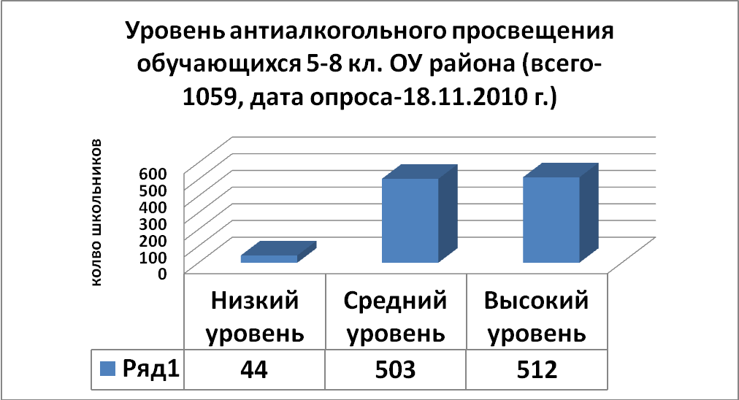
Для организации исследования разработана анкета (13 вопросов), в которой предусмотрены контрольные вопросы, касающиеся факторов риска возникновения предрасположенности алкогольной зависимости в подростковой среде. В исследовании приняло участие 16 образовательных учреждений, всего опрошено 1059 школьников 5-8 классов.

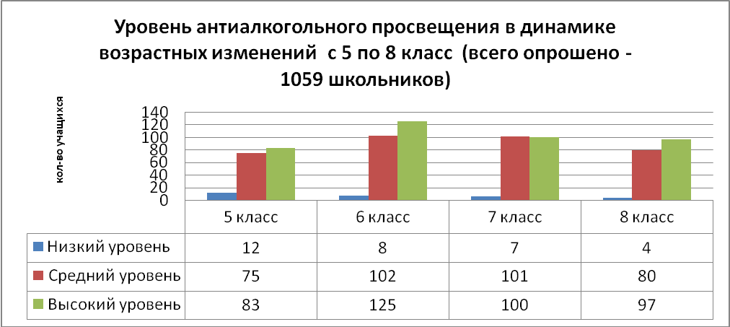
Анализ результатов исследования показывает, что в группе риска (склонность к употреблению алкоголя, сниженный антиалкогольные знания) находится 44 (4,1%) подростка (в том числе обобщенные результаты анкет по 5-8 классам, представленные школами). В большей мере качество сниженного антиалкогольного просвещения свойственно для ребят 5-6 класса.
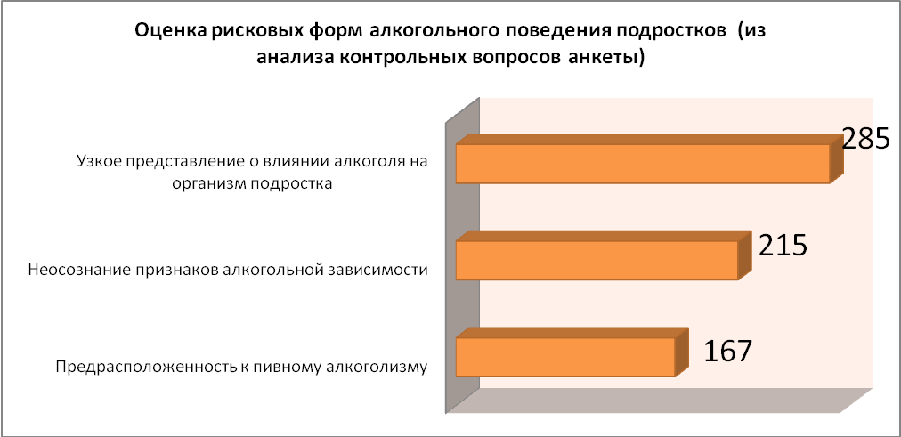
В исследовании было предусмотрены 3 контрольных вопроса, которые оценивались отдельно. Таким образом, 667 учеников 5-8 классов ответили на эти вопросы ошибочно. Давайте рассмотрим эти результаты подробнее.

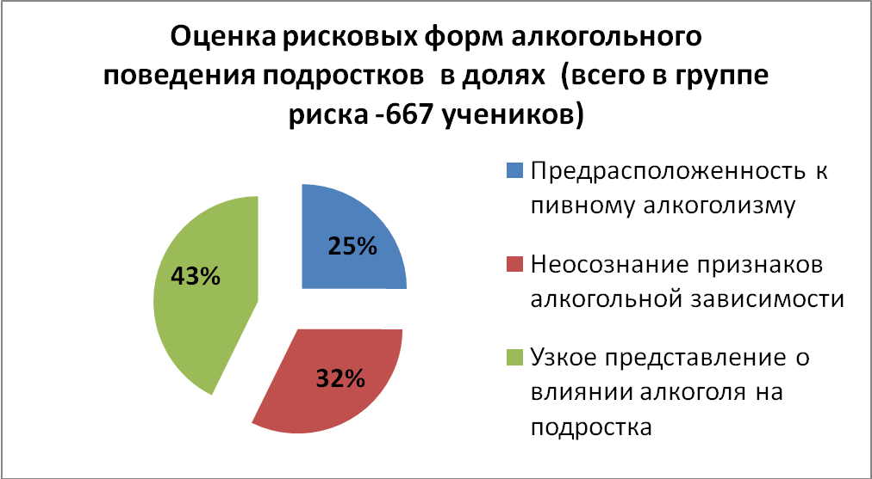
Несмотря на то, что общая картина антиалкогольного просвещения благоприятная, ошибочные ответы 667 (63%) подростков на контрольные вопросы говорят о скрытых факторах предрасположенности к пивному алкоголизму, неосознанию первых признаков возникновения алкогольной зависимости, свидетельствуют об узком представлении социального влияния алкоголя на организм подростка.
вопросы:
С чем связан тот факт, что результаты анкетирования (выявление группы риска) являются несколько заниженными?
Вы согласны с результатами анкетирования, что вас настораживает в этих данных?
(комментарий: ЧТО ЭТО:
- низкая выявлямость способом анонимного анкетирования?,
- стремление скрыть реальное положение дел, чтобы не стало слишком страшно?
- низкая степень доверия подростков тем, кто проводит исследование: взрослым, которые могут быть не заинтересованы в получении объективной информации???.

- этап (завершение работы, подведение итогов круглого стола)
Какой из способов обсуждения и решения этой темы вы считаете наиболее эффективным?

Метод «мозгового штурма» - «Я говорю нет алкоголю, потому что…..» (продолжи высказывание…). Цель упражнение: формирование устойчиво негативного отношения к наркотическим веществам…, выбор убедительной (индивидуальной) формы отказа от употребления…
- «Я говорю нет алкоголю, потому что я понимаю...»
- «Я говорю нет алкоголю, потому что я хочу...»
- «Я говорю нет алкоголю, потому что я ценю...»
- «Я говорю нет алкоголю, потому что я планирую...»
- «Я говорю нет алкоголю, потому что я знаю...»
- «Я говорю нет алкоголю, потому что я уважаю...»
- «Я говорю нет алкоголю, потому что я уверен(а)...»
- «Я говорю нет алкоголю, потому что я чувствую...»
- «Я говорю нет алкоголю, потому что у меня есть...»
- «Я говорю нет алкоголю, потому что я люблю...»
- «Я говорю нет алкоголю, потому что меня волнует...»

- «Я говорю нет алкоголю, потому что я понимаю...»

- «Я говорю нет алкоголю, потому что я хочу...»

- «Я говорю нет алкоголю, потому что я ценю...»

- «Я говорю нет алкоголю, потому что я планирую...»

- «Я говорю нет алкоголю, потому что я знаю...»

- «Я говорю нет алкоголю, потому что я уважаю...»

- «Я говорю нет алкоголю, потому что я уверен(а)...»

- «Я говорю нет алкоголю, потому что я чувствую...»

- «Я говорю нет алкоголю, потому что у меня есть...»

- «Я говорю нет алкоголю, потому что я люблю...»

- «Я говорю нет алкоголю, потому что меня волнует...»

